федеральное государственное бюджетное образовательное учреждение высшего образования

**«Вологодский государственный университет»**

Институт математики, естественных и компьютерных наук

(наименование института)

Кафедра «Автоматики и вычислительной техники»

(наименование кафедры)

**Лабораторная работа № 6**

|  |  |
| --- | --- |
| Дисциплина | Операционные системы |

|  |  |
| --- | --- |
| Преподаватель | Дианов С.В. |
|  | *(уч. степень, звание, должность. Ф.И.О)* |
| Выполнил (а) студент | Эльперин Владислав Антонович |
|  | *(Ф.И.О)* |
| Группа, курс | РПС-31, 3 курс |
| Оценка по защите |  |
|  | *(подпись преподавателя)* |

Вологда

2022 г.

**Мониторинг процессов в операционной системе Linux**

**Цель работы:** приобретение навыков получения информации о запушенных процессах и используемых ими ресурсах в операционной системе Linux

setupcon –force –русский

1. Изучите команды, рассматриваемые в методических рекомендациях. Вставьте в отчет скрин-шоты их запуска. При этом опишите полученные результаты.

***Команда ps (сокращение от process status )-*** покажет только те процессы, которые были запущены Вами и привязаны к используемому Вами терминалу.

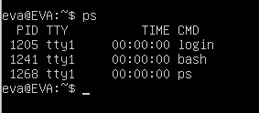

Часто используемые параметры a, x, u

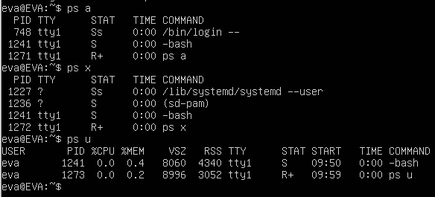

Параметры a, u

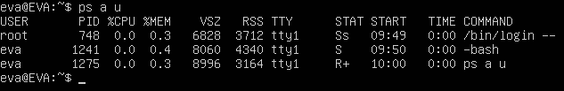

***Команда pstree -*** выводит процессы в форме дерева

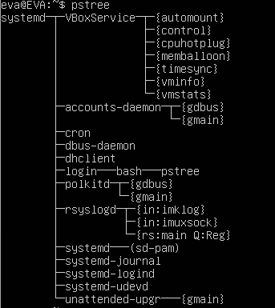

-p – вывод PID всех процессов

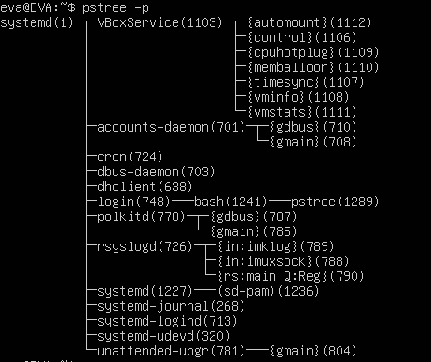

-u – вывод имени пользователя, запустившего процесс.

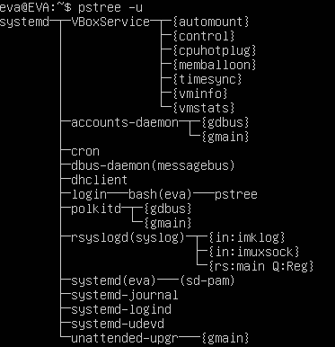

***Команда top -*** *наблюдение за процессами в режиме реального времени.*

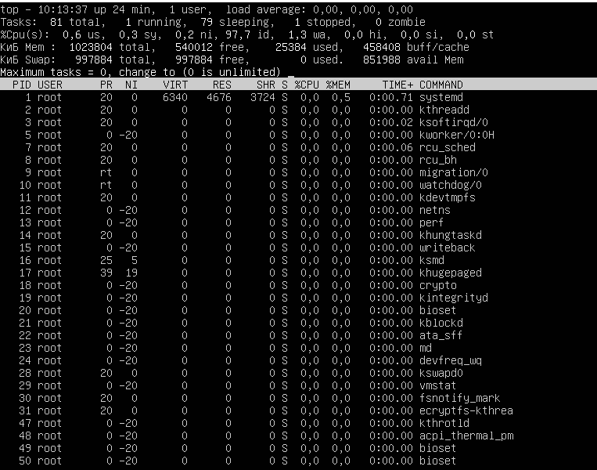

Справка

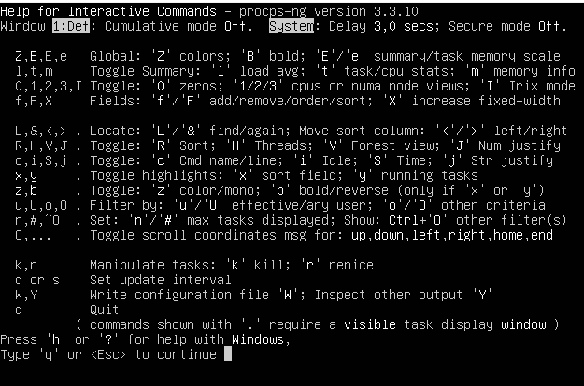

**Получение детальных сведений о запущенных процессах**

***/proc -*** *псевдо-файловая система, которая используется в качестве интерфейса к структурам данных в ядре.*

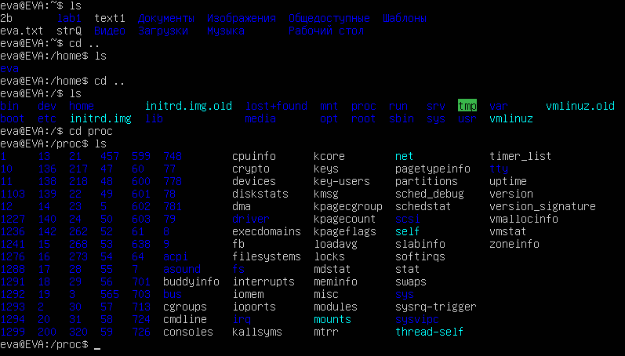

Каждому запущенному процессу соответствует подкаталог с именем, соответствующим идентификатору этого процесса (его PID). Каждый из этих подкаталогов содержит псевдо-файлы и каталоги.

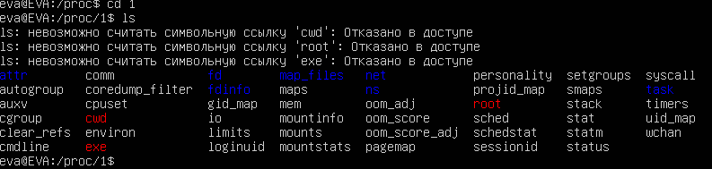

**Наиболее часто использующиеся для мониторинга процессов псевдо-файлы и каталоги:**

***cmdline*** – полная командная строка запуска процесса.

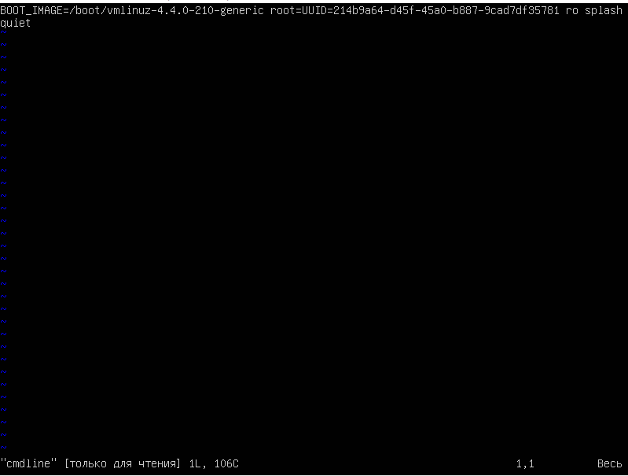

***maps*** – адреса областей памяти, которые используются программой в данный момент, и права доступа к ним. Формат файла следующий:

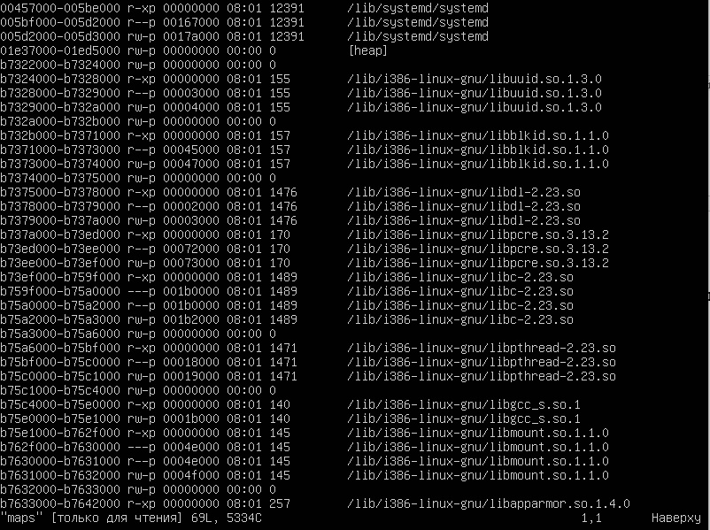

где столбцы

1. address - адресное пространство, занятое процессом;
2. perms - права доступа к нему:

* r = можно читать
* w = можно писать
* x = можно выполнять
* s = можно использовать несколькими процессами совместно
* p = личная (копирование при записи);

1. offset - смещение в файле,
2. dev - устройство (старший номер : младший номер);
3. inode - индексный дескриптор на данном устройстве: 0 означает, что с данной областью памяти не ассоциированы индексные дескрипторы;
4. stat – детальная информация о процессе в виде набора полей.

***statm*** – предоставляет информацию о состоянии памяти в страницах как единицах измерения.

Список полей в файле:

1. size общий размер программы
2. resident размер резидентной части
3. share разделяемые страницы
4. trs текст (код)
5. drs данные/стек
6. lrs библиотека
7. dt "дикие" (dirty) страницы

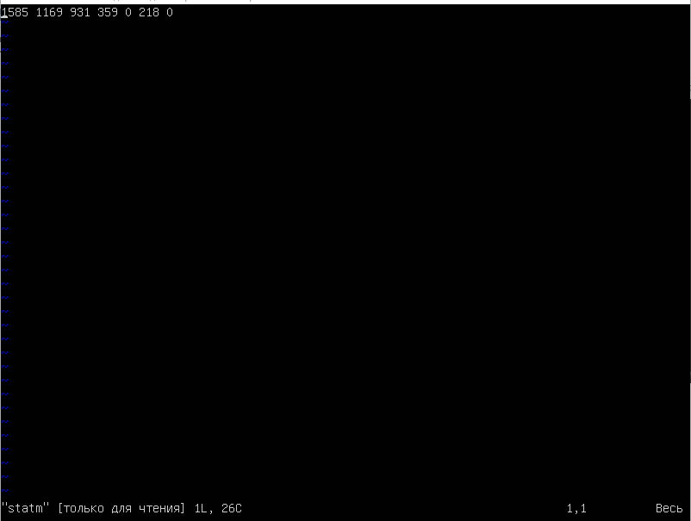

**Получение данных об оперативной памяти**

***free*** - информация о свободной и используемой памяти в системе, как физической, так и виртуальной (в разделе подкачки на жестком диске).

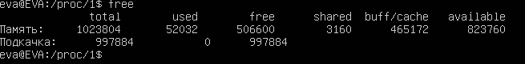

Поля вывода команды:

* total – общее количество доступной физической памяти. Некоторая область оперативной памяти может быть зарезервирована ядром, поэтому показатель total может быть меньше реального объема оперативной памяти.
* used – объем используемой памяти (used=total-free).
* free - свободная память.
* shared - память, распределенная между процессами.
* buffers - память используемая в буферах.
* cached - память используемая для кэширования.
* buffers/cache - использованная память без учета буферов и кэшей/свободная память с учётом буферов и КЭШей.

**2. Напишите скрипт, решающий задачу вывода в файл списка PID всех процессов, которы**

#!/bin/bash

ps h -eo s,pid | awk '{ if ($1 == "S") print $2; }' > task_result.txt

echo "OK"

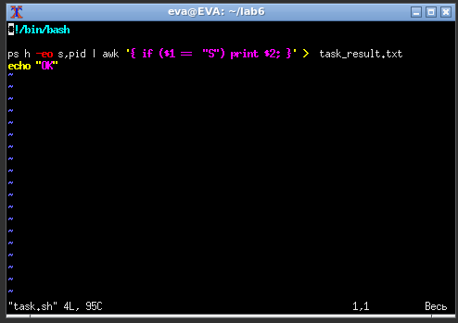

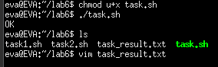

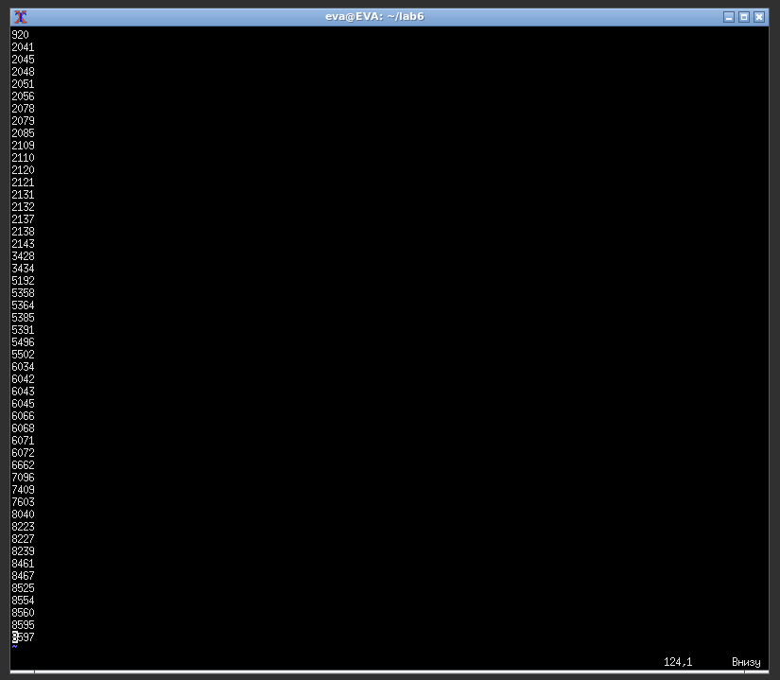

**Вывод:** В ходе выполнения лабораторной работы я приобрёл навыки получения информации о запущенных процессах и используемых ими ресурсах ОС Linux, воспроизвёл приведённые в методических указаниях примеры, решил задачу.